自助打印系统线上服务使用说明

在疫情发生期间，校园网用户使用自助打印终端线下打印方式增加了感染病毒的风险。针对这一情况，我们积极联系自助打印系统供货商正脉教育科技有限责任公司开发了自助打印系统的线上服务功能，使得校园网用户可以通过互联网远程获取所要打印的证明材料。该服务使用方式说明如下：：

1. 在微信中搜索“校务行”小程序。

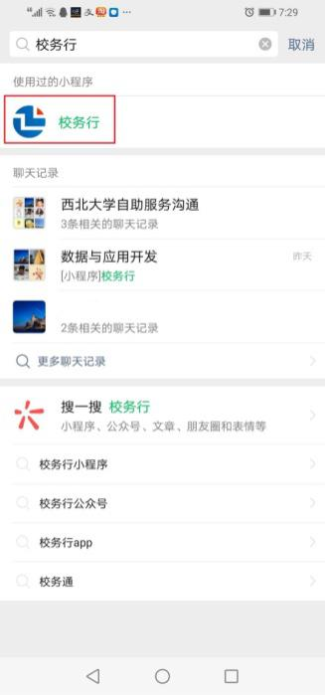

1. 点击“校务行”，打开小程序。学校一栏选择“西北大学”，用户名和密码为我校统一身份认证账号的用户名和密码。

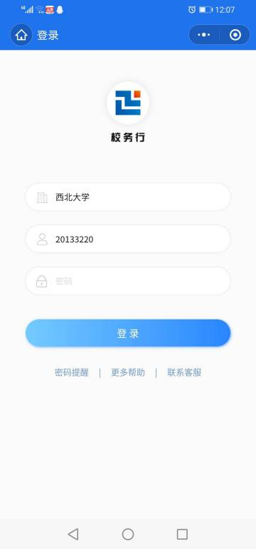

1. 登录后，选择需要打印材料的类型：电子证明或者电子成绩单。例如需要打印电子成绩单，则点击界面上“电子成绩单”图标。

